**Bandırma Onyedi Eylül Üniversitesi**

**İktisadi ve İdari Bilimler Fakültesi**

**Maliye Bölümü**

**WOS 2024 raporu**

1- Bölümümüzde öğretim elemanlarımıza ait 12 WOS Researcher ID toplandı.

2- WOS rapor oluşturma rehberinde belirtildiği gibi WOS’daki yayınlar öğretim elemanlarınca ve Bölüm Başkanlığı tarafından kontrol edildi.

3- WOS Researcher ID ‘ler ve WOS’daki ilgili aratma kriterleri kullanılarak aşağıdaki veriler elde edilmiştir.

4- Bölümümüzde öğretim elemanlarımızın 2024 yılına ait 9 adet SCI/SCI expanded makale yayınlanmış olup ve Bandırma Onyedi Eylül adresli yayınlarına 109 atıf almıştır. (Öğretim elemanlarımızın kariyer boyu yaptığı çalışmalara gelen 2024 atıfları ise 278).

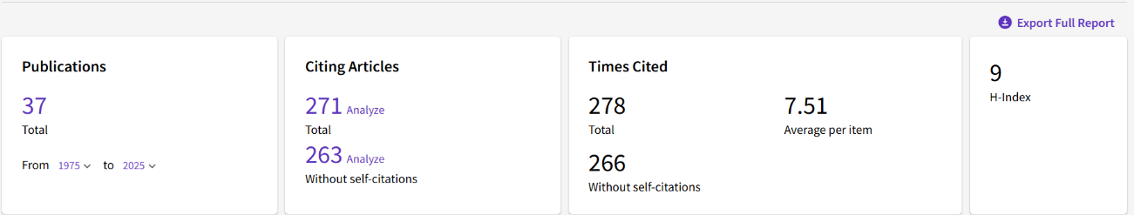

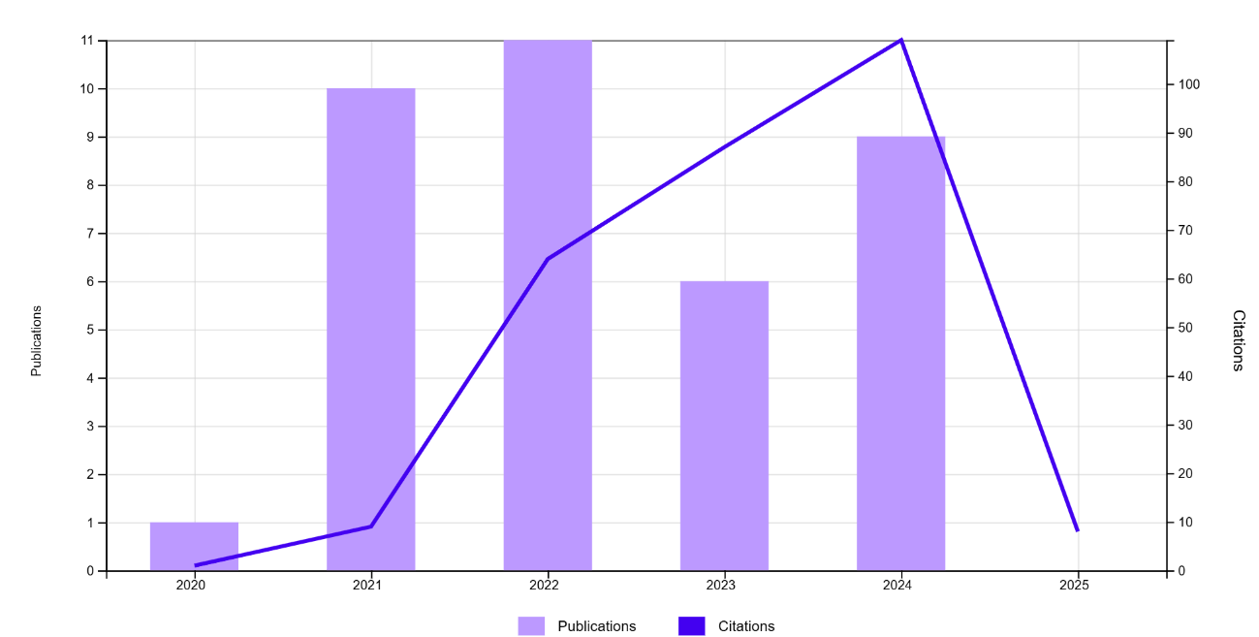

5- Öğretim elemanlarının Bandırma Onyedi Eylül Üniversitesi adresli çalışmalarını hangi ülkeler ile yaptığı aşağıdaki tabloda sunulmuştur.

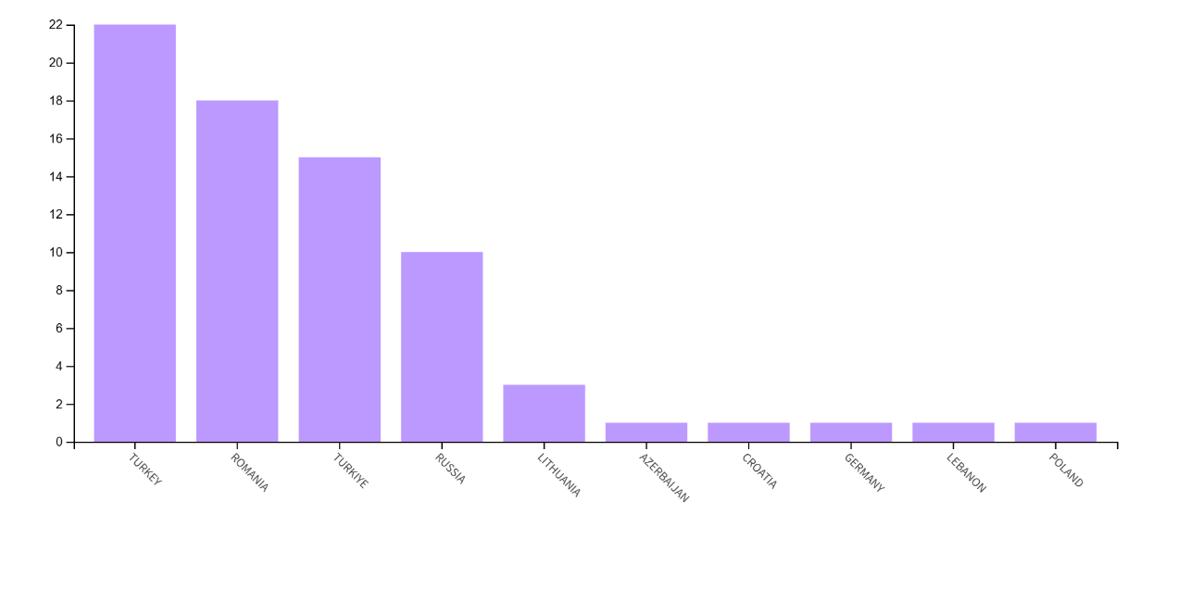

6- Öğretim elemanlarının Bandırma Onyedi Eylül Üniversiteli adresli çalışmalarını hangi üniversiteler ile yaptığı aşağıdaki tabloda sunulmuştur.

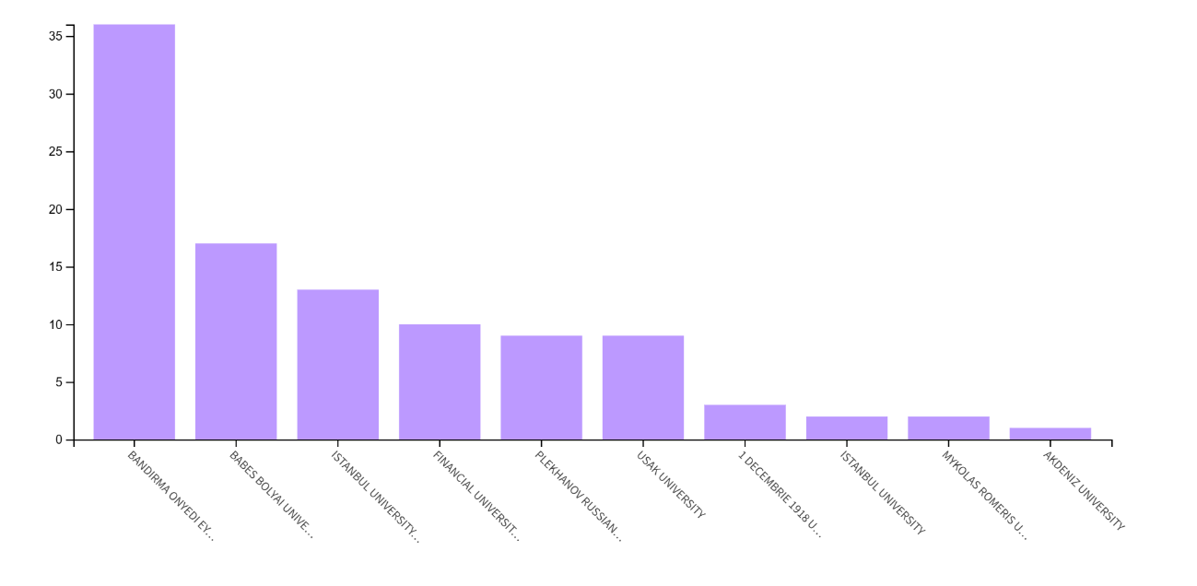

7- Öğretim elemanlarının Bandırma Onyedi Eylül Üniversitesi adresli çalışmalarını hangi web of science kategori ile yaptığı aşağıdaki tabloda sunulmuştur.

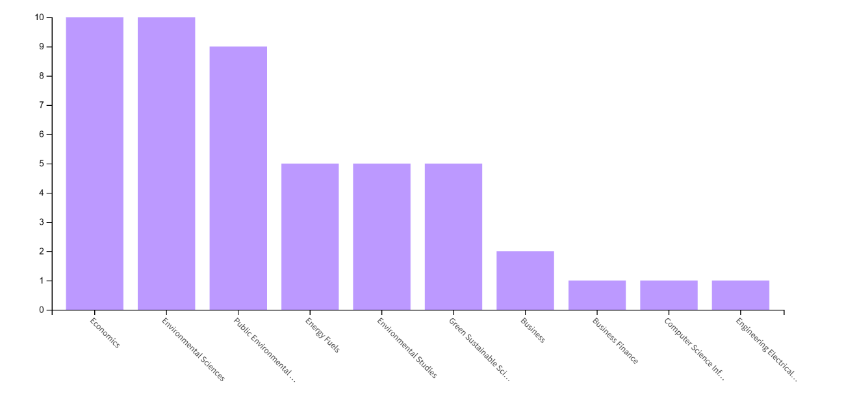

8- Öğretim elemanlarının Bandırma Onyedi Eylül Üniversitesi adresli çalışmalarını hangi sürdürülebilir kalkınma amaçlarını kapsadığı tabloda sunulmuştur.

